Pannon Egyetem

Műszaki Informatikai Kar

Rendszer- és Számítástudományi Tanszék

programtervező informatikus BSc

SZAKDOLGOZAT

Kotlin web scraping fejlesztése

Radó Bence

Témavezető: Machalik Károly

2020

Alulírott Radó Bence hallgató, kijelentem, hogy a dolgozatot a Pannon Egyetem Rendszer- és Számítástudományi Tanszék tanszékén készítettem a programtervező informatikus végzettség megszerzése érdekében.

Kijelentem, hogy a dolgozatban lévő érdemi rész saját munkám eredménye, az érdemi részen kívül csak a hivatkozott forrásokat (szakirodalom, eszközök, stb.) használtam fel.

Tudomásul veszem, hogy a dolgozatban foglalt eredményeket a Pannon Egyetem, valamint a feladatot kiíró szervezeti egység saját céljaira szabadon felhasználhatja.

Veszprém, 2020. november 1.

aláírás

Alulírott Machalik Károly témavezető kijelentem, hogy a dolgozatot Radó Bence a Pannon Egyetem Rendszer- és Számítástudományi Tanszék tanszékén készítette programtervező informatikus végzettség megszerzése érdekében.

Kijelentem, hogy a dolgozat védésre bocsátását engedélyezem.

Veszprém, 2020 november 1.

aláírás

Köszönetet szeretnék nyilvánítani Machalik Károlynak, aki végig segítette munkámat, illetve szakmai tanácsokkal látott el, a Pannon Egyetem Tanárainak, akiktől a megfelelő tudást elsajátíthattam az évek során, továbbá Édesanyámnak és Édesapámnak, akik támogattak tanulmányaim során és bíztak bennem.

**TARTALMI ÖSSZEFOGLALÓ**

A dolgozatom témája, amit választottam: Kotlin web scraping fejlesztése. A web scraping egy gyors és könnyű módja különböző adatok kinyerésének különböző weboldalakról. Nagyon sokféle web scraping program létezik, viszont mindegyiknek meg van az előnye, illetve a hátránya is. Témám során a Kotlin nyelvet használtam, és arra törekedtem, hogy a legkönnyebben használható és testreszabható programot készítsek el, ami mindenki számára könnyen használható. [TODO]

**Kulcsszavak:** Web, Kotlin, Scraping, Adat

**TARTALOMJEGYZÉK**

[TODO]

**TARTALMI RÉSZ**

**Bevezetés**

A feladat címe, amit választottam a következő: Kotlin web scraping fejlesztése. Ez annyit jelent, hogy Kotlin nyelven kell megvalósítani az adott programot, ami jelen esetben egy web scraping alkalmazás. Először a Kotlin nyelvről szeretnék picit írni. A Kotlin erősen típusos, objektumorientált programozási nyelv. Szentpétervár közelében lévő Kotlin-szigetről nevezték el. 2011-ben hozták nyilvánosságra a nyelv létezését. A Java nyelvvel szokták összehasonlítani, azonban több nyelv is hatással volt rá a kifejlesztése során, mint például a Scala, Groovy, C# illetve még a Gosu is. Több platformra is lefordítható maga a kód, többek között Java Virtual Machine-re (JVM) is, ebből kifolyólag a Java-val teljes mértékben kompatibilis a Kotlin, továbbá könnyebben tanulható, mivel egyszerűbb a szintaxisa.

A web scraping-et tulajdonképpen arra használják, hogy különböző weboldalakról különböző adatokat nyernek/gyűjtenek ki, hogy ezeket rendszerezetten egy helyen tárolják, majd később fel tudják használni különböző tevékenységekhez. Nevezik még web harvesting illetve web data extraction-nek is. Ezt a folyamatot úgy kell elképzelni, mintha egy személy felmenne egy weboldalra és kézzel kimásolgatna különböző adatokat és lementené magának. A web scraping-gel, rengeteg időt és sok fáradalmat lehet megspórolni az automatizáció miatt. Léteznek olyan web scraping programok, amelyekhez szükséges külső interakció, vagyis a felhasználónak különböző paramétereket kell megadnia az alkalmazásnak, például, hogy milyen típusú adatokat keressen a rendszer az adott weboldalon. Azonban léteznek olyanok is, amik teljesen automatizáltan gyűjtik ki az adatokat és a háttérben futnak. Továbbá léteznek ingyenesen használhatóak, illetve olyanok is amelyekért fizetni kell.

Egy picit arról is írnék, hogy miért is választottam ezt a témát. A mobil programozás mindig is foglalkoztatott, ennek kapcsán elkezdett érdekelni a Java nyelv, mivel az Android alkalmazások jelentős részében ezt használták a fejlesztők. Pár éve a Google a Kotlin nyelv mellé állt, és az elsődlegesen támogatott nyelv az Android operációs rendszerek esetében így már nem a Java. Ez volt a fő oka annak, hogy ezt a témát választottam. A másik pedig, hogy ki szerettem volna próbálni magam egy tőlem elég távol álló területen, mint például a webbel kapcsolatos problémák megoldása. A szakdolgozatom végére azt szeretném elérni, hogy egy olyan programot készítsek, ami ingyenesen elérhető bárki számára és könnyen használható. Egy nagyon letisztult GUI-t képzelek el a program számára, hogy minél könnyebben bele tudjanak jönni a felhasználók a használatába. A legnagyobb probléma, amivel találkoztam a különböző web scraping programok tanulmányozása során, az az volt, hogy nem voltak testreszabhatóak, ezt úgy értem, hogy nagyrészük csak egy adott funkciót tudott. Tovább jelentős probléma, hogy az általam vizsgált rendszerek egy adott ID-vel rendelkező mezőnek az azonosítóját gyűjtötték ki és használták a későbbiekben, azonban egy dinamikusan változó rendszerben ez nem konstans, ezért nem is használható. Az én programomban úgy próbálom kiküszöbölni ezeket a problémákat, hogy testreszabható legyen a program. Ezt úgy értem, hogy meg lehet majd adni, hogy milyen típusú, azonosítójú mezőket, illetve milyen reguláris kifejezésekre illeszkedő elemekre keressen rá a program és azok alapján gyűjtsön adatokat. Olyan funkciót is szeretnék a programba, aminek segítségével exportálni lehet a kigyűjtött adatokat egy Excel fájlba, hogy azokat rendszerezve egy helyen lássa a felhasználó, hogy majd később könnyebben fel lehessen használni azokat.

**Kutatás**

Mindenképpen szeretnék említést tenni a kutatásaimról, amiket szakdolgozatom elkészítése során végeztem. Ebben a részben szeretnék említést tenni 4 különböző web scraping programról, amelyekről picit bővebben is írok. Ennek során megismerhetővé válnak az egyes alkalmazások előnyei, illetve hátrányai, hogy melyik miben jobb, illetve rosszabb a másiknál. Ennek a fejezetnek a végén kifejtem, hogy miben jobb szerintem az én web scraping alkalmazásom. A 4 program, amiket be fogok mutatni részletesebben a következők: Import.io, OutWit Hub, Beautiful Soup és végül a Scrapy kerül ismertetésre.

**Import.io:**

Az céget 2012-ben alapította egy három főből álló kis csapat, melynek tagjai: Matthew Painter, Andrew Fogg és David White. Az Import.io egy Software as a Service (SaaS) Web Data Integration (WDI) platform, amely lehetővé teszi a felhasználók számára, hogy strukturáltalan webes adatokat konvertáljanak egy strukturált formátumba, amelyet később a piacon az elemző szektor tud felhasználni. Legtöbbször üzleti, marketing, esetleg értékesítéssel foglalkozó alkalmazások szokták használni az Import.io által nyújtott szolgáltatásokat. Az Import.io egy vizuális felületet biztosít, amely megkönnyíti az adatok kinyerését, illetve átformálását. Erről a felhasználói felületről szeretnék egy képet is megmutatni, hogy könnyebben el lehessen képzelni, hogy valójában hogyan is néz ki egy ilyen GUI.

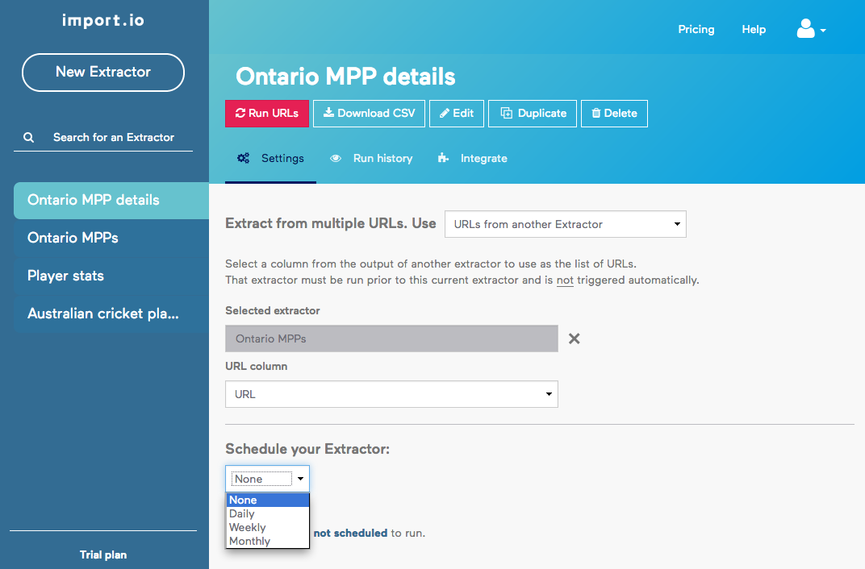

Ezen a képen szerintem egyből szembetűnő, hogy nem igazán egyszerű, letisztult az alkalmazás. Lehet, hogy funkcionalitást tekintve gazdag, viszont nem átlátható. A saját alkalmazásomban ez egy fontos szempont volt a fejlesztés során.

Szeretném megközelíteni az alkalmazást anyagi szempontból is. Ezeket az adatokat nem a hivatalos honlapon találtam, mivel ahhoz szükséges egy előzetes konzultáció, amely során felmérik a megrendelő igényeit, azaz, hogy milyen adatokat és hány weblapról szeretné az információkat kinyerni. Ennek alapján ajánlanak egy csomagot a leendő felhasználónak. Viszont amit nem hivatalos forrásokból találtam, az a következő: egy kezdő számára a legkedvezőbb „csomag”, az egy próbaverzió. Ez korlátozott adatmennyiség kinyerésére teljesen megfelel, viszont egy nagyvállalati cég számára nem elegendő, ennek megfelelően azonban ingyenes. Ezen felül léteznek további csomagok is. Lehet választani 299$-ért havi előfizetést, illetve éves tagságot is 1999$-ért. Ez jelenlegi árfolyamon 91.000 Ft, illetve 609.000 Ft. Személyes véleményem szerint egy kisebb funkcionalitással bíró alkalmazás többet ér, ha nincsen használati díja, mint egy magas költségű, ami több funkcióval rendelkezik.

**OutWit Hub:**

2010-ben jelent meg a szoftver első verziója. A jelenleg is frissnek számító verziója a 9-es, 2020 nyarán jelent meg. Az OutWit Hub egy Web Data Extraction szoftver, amely szintén online weboldalakról való adatok kinyerését szolgálja. Ez a program azonban képes linkek, dokumentumok, képek, kontaktok, ismétlődő szavak, RSS hírcsatornák, illetve adott kifejezések gyűjtésére is. Ezeket a kinyert adatokat formázott táblákba tárolja el, majd ezek tovább exportálhatók például Excel táblázatba, vagy akár adatbázisokba is. Ez az alkalmazás két féle formában érhető el bárki számára: létezik egy önálló alkalmazás, ami maga a program, illetve egy Mozilla Firefox bővítmény, amellyel ugyan azok a funkciók érhetők el, mintha letöltöttük volna a programot.

További tulajdonságokról is szeretnék említést tenni a programmal kapcsolatban. Képes email címeket felismerni, automatikus lekérdezések, illetve URL címeket generálni, adott időközönként különböző feladatokat végrehajtani, és ami szerintem a legpozitívabb az OutWit Hub-bal kapcsolatban az az, hogy létezik egy „Custom Scrapers” szolgáltatás, ami annyit jelent, hogy mi összegyűjtjük, hogy milyen funkciókra van szükségünk, ezt egy konzultáció során ismertetjük a céggel. Ezek után elkészítik a számunkra optimális „Scraper”-t, majd ezt mi le tudjuk tesztelni, hogy valóban azokat a funkciókat tudja-e, amit mi kértünk. Amennyiben nem vagyunk elégedettek a validáció során, nem vagyunk kötelesek megtéríteni a szolgáltatásuk árát. Ez különben az általunk kért feladat komplexitásának függvényében változik. Kétszáz dollártól indul ez a szolgáltatás és akár többezer dollárba is kerülhet.

Ennél a programnál is elérhető egy ingyenes verzió, ami a tulajdonos honlapjáról letölthető, azonban ennél a verziónál, csak minimális funkciók érhetőek el. Létező továbbá „Pro”, „Expert” és „Enterprise” előfizetés is. Ebben a sorrendben egyre gazdagabb funkcionalitást kapunk, egyre magasabb árakon. A legdrágább előfizetés, amit a program kínál az „Enterprise” csomag, ami nem kevesebb, mint nettó 8900€, ami azt jelenti, hogy ehhez az összeghez még hozzá kell adnunk a különféle adónemeket is. A végösszeg több, mint hárommillió forint. Az én véleményem szerint ez már csak valóban az IT óriásoknak, illetve a piacvezető cégeknek érheti meg.

**Beautiful Soup:**

Először itt is általános információkról szeretnék írni. A Beautiful Soup egy package, amely

nyelven készült. 2004-ben vált elérhetővé, Leonard Richardson volt az eredeti megalkotó. Azóta számos verzió jelent meg, a jelenleg is stabil a 4.9.1-es verzió, ami 2020. májusában jelent meg. XML, illetve HTML elemzésére használják, ennek a menete a következő: elemző fákat készít elemzett oldalaknak, ezáltal adatokat lehet kinyerni a HTML oldalról.

A technológiáról is említenék pár szót. Ahhoz, hogy élvezhessük ennek a csomagnak az előnyeit, legalább minimálisan ismernünk kell a Python nyelvet, vagy képben kell lennünk a programozás világában. Amit egy nagy hátránynak tartok, az az, hogy sajnos nincsen külön grafikus felhasználói felület, amit a laikus felhasználók is könnyen, illetve hamar el tudnának sajátítani. A következő paranccsal telepíthető a Beautiful Soup legújabb verziója: „pip install beautifulsoup4”. Az alább látható is egy példakód a használatára:

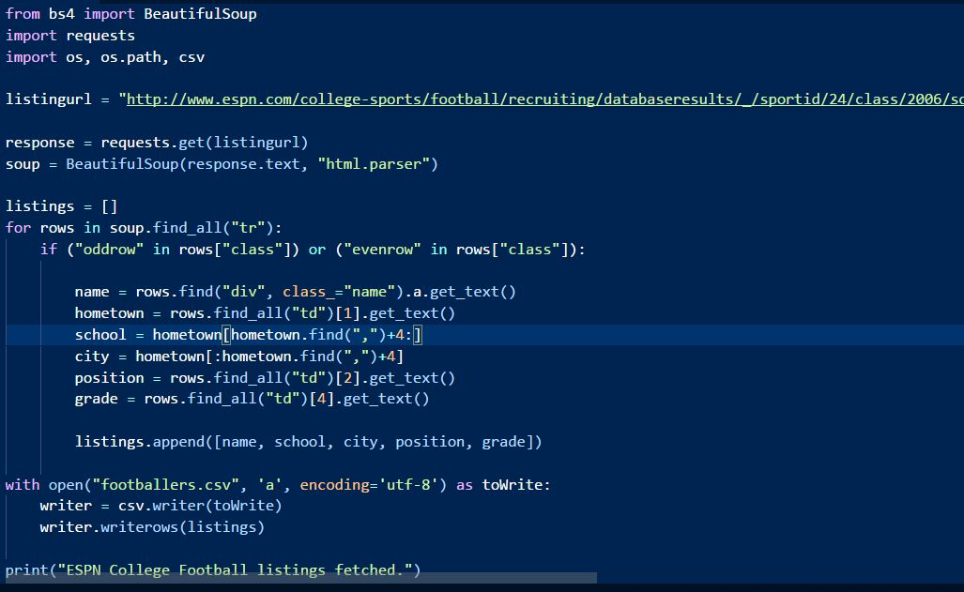

Azonban pont a grafikus felhasználói felület hiánya miatt, nem kell fizetünk semmit, a könyvtár használatáért. Ez nagyon fontos szempont lehet, ha egy, akár pár fős csapatról beszélünk felhasználó alatt, akiknek jelentősen kisebb az anyagi háttere, mint a nagyobb cégeknek. Amennyiben valaki nincs jelen az IT világában és szeretne valamilyen adatkinyerő módszert találni és nem riad meg a programozástól, annak jó választás lehet a Beautiful Soup. Aki picit jártasabb a kódolásban, de nem ismeri a Python nyelvet, annak sem kell megijednie, hiszen a Python nyelv elég könnyen elsajátítható.

**Scrapy:**

A Scrapy egy nyílt forráskódú, ingyenes web scraping keretrendszer, ami Python nyelven készült. 2008. június 26-án jelent meg az első kiadása. Jelenleg a Scrapinghub Ltd., ami egy web scraping és szolgáltató cég, tartja karban a Scrapy-t, számos más közreműködő segítségével. Számos jól ismert cég használja ezt a szolgáltatást, mint például a Lyst, Parse.ly, Sayone Technologies, és a Science Po Medialab is. Az következő paranccsal telepíthető: „pip install scrapy”. A használata nagyon sokban hasonlít a Beautiful Soup-hoz – ebben az esetben sem tartozik grafikus felhasználói felület, amely segítené a használatot. Előnyeit, illetve a hátrányait szintén a Beautiful Soup-hoz tudnám hasonlítani, amiket kifejtettem az előző fejezetben. Viszonylag széles körben elterjedt a használata, például GutHub-on ezernyolcszázan figyelik, illetve Twitteren ötezer egyszáz követője van a hivatalos oldalnak. Az alábbi kódrészlet egy használati példát mutat be.

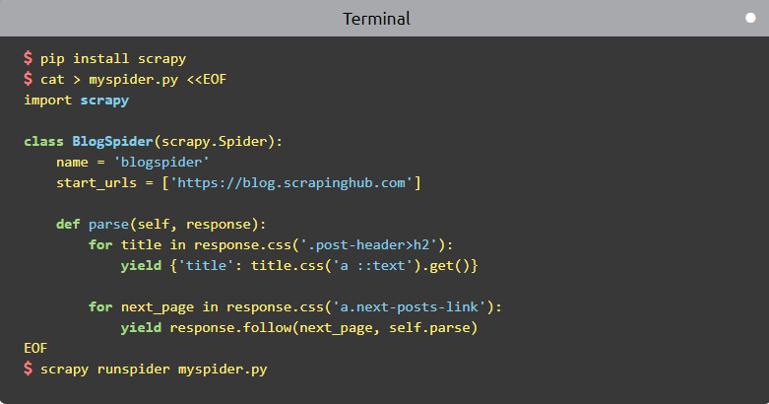

**Tervezés:**

Az alkalmazásom fejlesztése során nagyon sok szempontot figyelembe vettem, illetve számos személytől kértem tanácsokat, mind a funkcionalitással kapcsolatban, mind a grafikus felhasználói felületet tekintve. Voltak közöttük szakmabeliek és laikusak egyaránt. Ezen személyek tanácsai nagymértékben befolyásolták döntéseimet a tervezés során. Kaptam negatívumokat és pozitívumokat is egyaránt. A negatívumokat építő kritikaként fogtam fel, megfogadtam őket és tanultam belőlük, ez egy szélesebb rálátást adott az egész projektre és nagyban megkönnyítette a feladatomat minden egyes fázisában. Végül úgy döntöttem, hogy a főbb szempontok, amiket figyelembe fogok venni a fejlesztés során a következők lesznek:

* Letisztult, könnyen kezelhető grafikus felhasználói felület. (I.)
* Díjtalan felhasználás bárki számára. (II.)
* Alacsony funkcionalitás a minimális komplexitásra törekedve. (III.)

Röviden ki szeretném fejteni mind a 3 szempontot, hogy mit is értek alattuk és miért választottam ezeket a legfőbb pilléreknek.

1. Nagyon sok alkalommal találkoztam olyan alkalmazással, aminek nagyon komplex és bonyolult volt a felhasználói felülete, ezáltal több órába, esetleg napokba tellett a program megismerése. Szerintem ez nagyban befolyásolja a felhasználókat abban, hogy hamar megunják a program használatát és keressenek egy olyat, aminek a funkcionalitása hasonló, de könnyebben megtanulható annak használata. Az én alkalmazásom egyszerű, jól átlátható grafikus felhasználói felülettel fog rendelkezni, pont azért, hogy ezt a problémát kiküszöbölje.
2. Az én véleményem szerint a legbefolyásolóbb tényező bármilyen alkalmazásnál annak anyagi vonzata. Szerintem rajtam kívül nagyon sokan gondolják így, hogy inkább használnak egy egyszerűbb alkalmazást ingyen, mint egy sokkal magasabb funkcionalitással bíró programot, amiknek rendkívül magas használati díja van. A legtöbb program esetén nem elég az egyszeri megtérítés, sok olyan alkalmazást ismerek amelyekért havonta, vagy esetleg évente használati díjat számolnak fel. Az én programomban ezzel nem lesz probléma, hiszen ingyenesen elérhető lesz bárki számára.
3. Végül a harmadik szempontom az alacsony komplexitás. Ahogy a mondás is tartja: „a kevesebb néha több”, ezt úgy kell érteni ebben az esetben, hogy nem feltétlen a magas funkcionalitású, összetett alkalmazások a jobbak, hiszen ezekben rengetek hibalehetőség merülhet fel. Egy bonyolult rendszert nagyon sok idő hibamentessé tenni, a teszteléséről nem is beszélve. Amennyiben egy nagyon komplex rendszert vizsgálunk, abban az esteben nem is lehetséges a kimerítő tesztelés. Az én programomba inkább minimális funkcionalitást képzelek el, viszont azokat nagyon robusztus módon szeretném implementálni. Szélsőséges esetekben is szeretném tesztelni, ezzel kiküszöbölve az esetlegesen előjövő hibákat a végfelhasználónál.

Sok mérlegelés után arra jutottam, hogy speciális web scraping alkalmazást fogok fejleszteni, nem pedig általános felhasználhatóságút. Ami miatt erre az elhatározásra jutottam az, az volt, hogy egy általános felhasználhatóságú program nagyon sokszínű és elképesztően komplex a felépítése. Rengeteg dolgot kellene figyelembe venni az implementálás során, amihez nem lett volna elegendő tudásom, illetve elegendő időm sem. Végül arra a döntésre jutottam, hogy a következő dolgokhoz szeretnék web scraping alkalmazást fejleszteni: email címek, képek, linkek, táblázatok és végül, de nem utolsó sorban az adott weboldal forráskódjának a kinyerésére. A legnagyobb kihívásnak a táblázatok adatainak kinyerését tartottam. Nagyon sok olyan esettel lehet találkozni amikor, egy adott weboldalon rengeteg információ van felsorolva táblázat formájában. Esetenként ezek a táblázatok óriási méretűek és sok időbe telik az adatokat kimásolgatni belőlük. Az alkalmazásom egyik funkciója erre a problémára fog nyújtani megoldást, hiszen az URL megadása, illetve egy gomb megnyomása után az összes táblázat összes adata az adott oldalon kinyerésre kerül. Ezek után az adatok elérhetőek lesznek egy szöveges dokumentum formájában, ahonnan könnyen felhasználhatók lesznek az adatok.

**Fejlesztés:**

Az alkalmazás fejlesztésének megkezdése előtt nagyok sokat gondolkoztam azon, hogy, hogyan is fogjak neki az implementálásnak. Sok tanácsot kértem általam sokra tartott, nagy szakmai tudással rendelkező Szaktársaimtól, illetve más Egyetemekre járó Hallgatóktól is. Továbbá kikértem véleményét a Kollégáimnak és nagyon sok segítséget kaptam Témavezetőmtől is, hogy milyen úton érdemes elindulni a fejlesztéssel kapcsolatban. Rengeteget olvastam különféle fórumokon, hogy milyen technológiák érhetők el, amiket fel tudnék használni az alkalmazásomhoz. Sokféle módon próbáltam megközelíteni az előttem álló akadályokat. Legnehezebb feladatom a fejlesztés során az az volt, hogy a táblázatokat milyen módon fogja felismerni a program, ami alapján kigyűjthetők azok tartalmai. Először próbálkoztam reguláris kifejezések használatával, ám hamar kiderült, hogy ez az út elég bonyolult lenne a számomra és kellene találnom egy jobb és egyszerűbb megoldást. Végül a JSoup nevű könyvtárat használtam a megvalósításhoz. A továbbiakban szertnék picit bővebben írni erről a könyvtárról.

**JSoup:**

A JSoup egy nyílt forráskódú Java könyvtár, amelyet HTML dokumentumokban tárolt adatok elemzésére, kinyerésére és kezelésére terveztek. 2009-ben írta egy Jonathan Hedley nevű szoftverfejlesztési ügyvezető. A fejlesztés célja elméletileg az volt, hogy ”megbirkózzon a vadonban lévő HTML összes fajtájával”. Több jelenlegi projektben is használják a könyvtárat, példának okáért, a Google OpenRefine adatkezelő eszköze is. Használata igazán egyszerű azok számára, akiknek nem idegen az informatika világa. A JSoup eredeti honlapjáról ingyenesen letölthető a könyvtár legújabb verziója, ami jelenleg az 1.13.1-es verzió: <https://jsoup.org/>. A .jar kiterjesztésű állomány letöltése után az adott projektbe könnyedén beimportálható. IntelliJ-ben a következő lépéseket kell ehhez megtenni: kívánt projekt megnyitása, amelyben szeretnénk használni a JSoup-ot. Az állapotsorból ki kell választanunk a File menüpontot, majd a baloldali panelen a Modules menüt. Ezek után a Dependencies fülön kattintsunk a ”+” ikonra. Végül pedig az adott lehetőség közül válasszuk az elsőt, aminek a neve: 1 JARs or directories, itt nincs más dolgunk, mint a korábban letöltött .jar állományt betallózzuk. Ezzel a néhány egyszerű lépéssel már használhatjuk is a JSoup minden előnyét. A lépések leírása során az angol kifejezéseket használtam, mivel nekem az IntelliJ fejlesztőkörnyezet angolra van állítva és ezeket a kulcsszavakat ismerem. A mai felgyorsult és előrehaladott világban nem szabad, hogy gondot okozzon senkinek, ennek a pár kifejezésnek a lefordítása magyarra, aki esetleg, nem ismeretes az informatikai szaknyelvben. Az eredeti honlapon számos dolog található maga a könyvtáron kívül is. A News lapon különféle hírek olvashatók a korábban kiadott verziókkal kapcsolatban, például, hogy milyen fejlesztések történtek és milyen hibákat küszöböltek ki az előző verzióhoz képest. A Discussion fülön egy Stack Overflow hivatkozáson keresztül egy oldalra jutunk, ahol az összes kérdés megtalálható, amelyben használták a jsoup címkét. Ez nagyon hasznos lehet bárki számára, aki valami miatt elakadt a könyvtár használata során, hiszen itt tapasztalt és olyan felhasználók válaszait olvashatjuk, akik már használták korábban. Legfőképp azon felhasználók számára hasznos ez az oldal, akik még sohasem használták a JSoup-ot és nem tudják hogyan álljanak neki a használatának, többek között számomra is nagyon hasznos volt. Először itt olvasgattam különféle bejegyzéseket a könyvtárról. Nagyon sok hasznos komment volt a felhasználással kapcsolatban, hogy mire és pontosan hogyan használható. Tulajdonképpen bármilyen kérdésre kerestem az oldalon, találtam rá választ, megoldást és ekkor döntöttem el, hogy én is a JSoup könyvtárat fogom használni a fejlesztésem során, hiszen nagyban megkönnyítheti a dolgom. Elkezdtem használni, majd elég hamar kiderült, hogy jó döntés volt, hiszen amilyen akadályokkal szembe kerültem korábban, most könnyedén találtam rájuk megoldást. Úgy működik, hogy megadunk egy URL címet, majd a JSoup átkonvertálja HTML tartalommá. Ezután egy változóban megadjuk azt a HTML címkét a relációjelek nélkül, ami közre zárja azokat az adatokat, amelyre nekünk szükségünk van. Ekkor az adott változóba az összes olyan adatot letárolja, ami a megadott nyitó és záró címke között szerepel. Az alábbi képen látható is, hogy hogyan használtam a JSoup-ot a táblázatok kigyűjtésére:



A ”tables” változó típusa Elements, ami lényegében egy lista, amely szabadon indexelhető. A fenti példát alapul véve, minden egyes eleme a” tables” változónak, egy-egy nyitó és záró table címke között lévő összes adat, ami jelen esetben egy konkrét táblázat az adott weboldalon.

**Felépítés:**

Az alkalmazásom alapját a már korábban is említett JSoup, illetve a Java Swing grafikus elemei adták. Először maga a kinézetről szeretnék bővebb leírást adni. Az alkalmazás mérete fix 1400 x 250 pixel méretű, azonban ez az indítás után szabadon változtatható. Találhatók a felületen JLabel, JCheckBox, JTextField és mindeössze egy darab JButton elem is. Maga az elrendezésnél GridBagLayout-ot használtam, ami nagyban elősegítette a táblázatszerű elrendezést az elemeknek. Meg kell adnunk az összes adatot amire a programnak szüksége van (bővebben a felhasználás fejezetben lesz kifejtve), ezek után pedig rá kell kattintanunk a Scrape! gombra. Amikor megnyomtuk a gombot, akkor kezd el igazán dolgozni a program. Először is egy, a JSoup által biztosított Connection osztályból hoztam létre egy változót a felhasználó által előre megadott URL címből. Nagyon sok tulajdonságot állítottam be a változó létrehozásakor, hogy a lehető legtöbb hibát kiküszöböljem vele. A legfontosabbak a következők voltak:

**ignoreContentType:**

Igaz-ra van állítva ez a tulajdonság, és ebben az esetben a válasz elemzésekor figyelmen kívül hagyja a dokumentum Tartalom-típusát. Ezzel tulajdonképpen bármilyen típusú dokumentumhoz tudunk csatlakoznni.

**userAgent:**

Ezzel a tulajdonsággal meg lehet adni, hogy milyen típusú böngészőként kezelje a kérést a szerver. Ez azért fontos, mert előfordulhat olyan eset is, amikor két különböző böngészzőben ugyan az a weboldal kétféleképpen jelenik meg, illetve az is előfordulhat, hogy az adott weblap egyáltalán nem jelenik meg, mivel az adott böngésző nem támogatott. Ezt a tulajdonságot én Mozilla Firefox webböngészőre állítottam, hiszen ez eléggé elterjedt az egész világon és a legtöbb weboldal támogatja is.

**referrer:**

Ezzel a tulajdonsággal azt lehet megadni, hogy a kérés melyik oldalról érkezett. Ezt a tulajdonságot a ” http://www.google.com”-ra állítottam, mivel ez a weboldal elég széles körben ismert és nagyon kicsi rá az esélye, hogy valamelyik oldal ne engedélyezné ennek az oldalnak a hozzáférést.

**timeout:**

Ezt a tulajdonságot arra használható, hogy megadjuk a timeout értéket és amennyiben a paraméterben megadott értéknél tovább tart az oldal lekérése, akkor megszakad a lekérés és nem a teljes html oldalt kapjuk meg. A paraméterben megadott érték milliszekundumban értendő. Ezt a tulajdonságot 0 paraméterrel állítottam be, ami azt jelenti, hogy nincsen timeout érték, vagyis bármilyen nagy lehet az adott oldal, mindenképpen megkapjuk a teljes forrást. Személyes tapasztalatom miatt adtam hozzá, mivel volt egy olyan eset az alkalmazás tesztelése során, hogy próbáltam kigyűjteni az összes táblázatot az oldalról, viszont néhány sor mindig lemaradt a végéről és nem értettem miért. Végül kiderült, hogy Túl nagy volt az oldal és timeout hiba miatt nem jutottam hozzá az teljes méretéhez.

**maxBodySize:**

Ezzel a tulajdonsággal megadható, hogy maximum milyen nagy weboldalhoz tudjunk hozzáférni. Alapbeállításként ez az érték egy megabájt. Ugyancsak az alkalmazás tesztelése kapcsán jött elő a probléma, hogy nem a teljes html forrást sikerült kinyerni. Éppen ezért ezt a tulajdonságot 0 paraméterrel állítottam be, ebben az esetben nincsen limitálva a méret és bármekkora oldalhoz hozzá lehet férni.

**execute:**

Ez a tulajdonság az utolsó, hiszen ezzel tudjuk végrehajtani az általunk indított kérést a fentebb beállított tulajdonságokkal együtt.

Egy másik, szöveges változóban eltárolom a felhasználó által megadott elérési útvonalat, ám előtte a ”\” jelet ki kell cserélnem ”\\” jelre, hiszen így tudja helyesen értelmezni a kódot. Ez egy úgynevezett feloldójel, ami egy karakterláncban azt jelöli, hogy a következő karaktert másképp kell értelmezni, mint alapesetben. Az utolsó közös programrész, amit az összes funkció használ az alkalmazásban az az, hogy egy Document típusú változóba át kell adni a korábban létrehozott html kapcsolatot, hogy megfelelő típusban legyen eltárolva és később felhasználható legyen.

A következőkben a programkódszinten való megvalósításról szeretnék részletesebb leírást adni külön-külön minden egyes funkciót tekintve, hogy melyiknél milyen eljárást használtam, illetve milyen nehézségekkel kerültem szembe a fejlesztés során.

**Email címek kinyerése:**

Az első funkció, ami implementálásra került az az email címek kinyerése volt. Sokat keresgéltem az interneten, hogy hogyan is lehetne felismerni az emailcímeket egy egyszerű szövegben. Nem igazán találtam teljesen megfelelő megoldást jó darabig, míg egyszer eszembe jutott, hogy talán mintaillesztéssel megvalósítható lehet. Sokat olvastam a reguláris kifejezésekről, hogyan is működnek pontosan a gyakorlatban. Végül kiderült, hogy nem is olyan bonyolult a használata amilyennek tűnt először. Sokféle mintát próbáltam ki nagyon sok weboldalon, míg végül megtaláltam az ideális mintát. Ez lett az a minta: "\\b[A-Z0-9._%+-]+@[A-Z0-9.-]+\\.[A-Z]{2,4}\\b". Ezt a mintát felhasználva elmentettem egy listába az összes találatot, amit a reguláris kifejezéssel megtalált a program. Azonban ez nem adott teljesen jó megoldás, mivel nagyon nehéz olyan mintát létrehozni, ami kimondottam csak az email címeket találja meg, hiszen nagyon sok kikötés létezik az email címek szintaxisára vonatkozóan, hogy mi is számít ”valódi” címnek. Éppen ezért létrehoztam egy másik listát, amiben eltároltam a már kiszűrt email címeket. Ezt egy for ciklussal oldottam meg ami végigmegy a nyers listán és többféle szempont szerint vizsgálja a címeket. Először is megvizsgálja, hogy az adott cím az előre megadott végződéssel rendelkezik-e vagy sem. Az is figyelembe van véve, hogy a felhasználó melyik végződésű email címeket szeretné kigyűjteni és a program csak azokat adja hozzá a szűrt listához. Még kettő feltételt ellenőriz, az egyik legalapvetőbb, hogy még nem létezik az éppen vizsgált cím a szűrt listában, ezzel elkerülve a redundanciát. Végül pedig azt is megvizsgálja, hogy a ”@” jel előtt maximum hatvannégy karakter hosszúságú szöveg állhat, hiszen ha ennél hosszabb, akkor érvénytelen az email cím. Amint ez a rész lefutott, az összes általunk kívánt cím egy változóban elérhető. Ezek után nincs más hátra, mint szöveges állományba kiírni az adatokat. Itt egy feltételhez van kötve a kiírás. Mégpedig ahhoz, hogy a szűrt listánk, tartalmaz-e bármilyen szöveget. Hiszen ha üres, vagy azért mert nem található egyetlen email cím sem az általunk megadott oldalon, vagy azért mert a felhasználó nem választotta ki az email címekre vonatkozó lehetőségeket, vagyis nincs szüksége rájuk, ezekben az esetekben nem kell létrehoznunk fölöslegesen üres állományokat. Viszont, ha ez a feltétel teljesül, és tartalmaz akár egy darab címet is a változó, ebben az esetben létrehoz a program egy Email.txt nevű állományt arra a helyre, amit a felhasználó a programban megadott. Az alkalmazás ebbe a file-ba minden egyes email címet külön sorba helyez el, ezáltal jól kezelhetők lesznek, esetleges további folyamatok számára. Az egész kódrész, ami ehhez a funkcióhoz tartozik, csak abban az esetben fut le, ha a felhasználó kiválasztotta bármelyik opciót az email címekhez tartozó opciók közül hiszen, ha nincsen szüksége egyetlen email címre sem, abban az esetben a fent említett kódrész le sem fut, ezzel is növelve a gyors futási időt, illetve a felesleges erőforrás használatot is elkerüli.

**Képek kimentése:**

**Linkek kinyerése:**

**Forráskód kinyerése:**

Ezt a funkciót volt talán az egyik legegyszerűbb megvalósítani a fejlesztés során. Egy feltételben van vizsgálva, hogy a felhasználónak szüksége van-e az adott weboldal forráskódjára. Amennyiben kiválasztotta ezt az opciót, a már korábban létrehozott Document típusú változót átkonvertálja sima szöveg típusúvá majd ezt a felhasználó által megadott mappába egy Source.txt nevű állományba ki is írja. Az alkalmazás ezen funkciója hasznos lehet azon személyek számára, akik kíváncsiak, hogy egy-egy általuk ismert weboldal hogyan és milyen elemekből épül fel, illetve milyen technológiákkal készültek. Esetleg példaként is szolgálhat egy komolyabb oldalnak a forráskódja, melyből később ötletet lehet meríteni egy saját oldal létrehozásakor.

**Táblázatok kinyerése:**

**Felhasználás**

Mindenekelőtt be szeretném mutatni az alkalmazásomat egy általános szinten, hogy hogyan is lehet hozzájutni és hogyan használható. Utána ki szeretném fejteni az összes funkcióját az alkalmazásomnak, hogy konkrétan mire is képes. 5 főbb funkcióval rendelkezik, amelyek a következők: email címek, képek, linkek, táblázatok, illetve a megadott honlap forráskódjának kinyerése.

**Maga az alkalmazásról:**

Első lépésként el kell látogatnunk erre a weboldalra, ahol a program végső verziója, illetve a forráskódja is megtalálható: <https://github.com/Rumszy/Scraper>. Ezután el kell navigálnunk a Jar nevű mappába, azon belül fogjuk megtalálni maga az alkalmazás futtatható verzióját, aminek a neve Scraper.jar. Innen ingyenesen beszerezhető és szabadon felhasználható bárki számára. Az alkalmazás bárhová elhelyezhető, mindenhonnan kiválóan működik. Azonban mielőtt használni tudnánk az alkalmazást, szükségünk van a Java futási környezetre (JRE – Java Runtime Environment). Erről az oldalról ingyenesen letölthető: <https://java.com/en/download/manual.jsp>. Ezen az oldalon ki kell választanunk a számukra megfelelő verziót, ebben pedig segítségünkre lesz az oldalon található számtalan információ ezzel kapcsolatban. Amit még fontos kiemeli, hogy a Java egy multiplatform programozási nyelv, hiszem egy Java virtuális gép fordítja le a forrráskódot egy futtatható verzióra. Ugyan az alkalmazás Kotlin nyelven van írva, viszont oda-vissza száz százalékban kompatibilis a Java nyelvvel, vagyis ez előnyünkre válik. Ezáltal a java futási környezet elérhető Windows, Linux és még Mac OS rendszerekre is. Miután kiválasztottuk a megfelelő verziót, le kell töltenünk és pár kattintás után fel is települt a számítógépünkre a JRE. Amint ezzel megvagyunk, máris elindítható a Scraper nevű alkalmazás. Az indítás után ez grafikus felhasználói felület fogad bennünket.

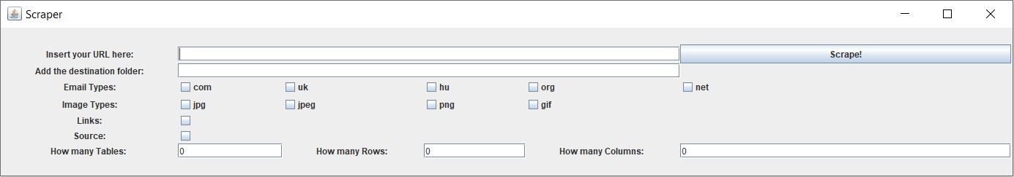

Számtalanul kiemeltem, hogy az egyik legfontosabb szempontnak a letisztult grafikus felhasználói felületet tartom. Hiszen nagyon sokan vannak olyan felhasználók, akik pont a bonyolult rendszerek láttán futamodnak meg egy-egy alkalmazás használata elől. Ennek kiküszöbölésére alkottam meg ezt az egyszerű, letisztult dizájnt. A program összesen kettő darab szövegmezőt tartalmaz ahová a kívánt oldal URL címét kell megadnunk, illetve azt a mappát ahová szeretnénk az adatokat lementeni. Továbbá jelölőnégyzeteket tartalmaz, amik segítségével kiválaszthatók azok a funkciók, amiket szeretnénk igénybe venni. Legalul pedig 3 mező látható ahová a táblázatokkal kapcsolatos információkat kell megadnunk. Amennyiben minden információt megadtunk, nincs más dolgunk, mint rákattintani a jobb felül található gombra és a program elvégzi a feladatot.

**Email címek kinyerése:**

Ezt a funkciót több okból kifolyólag is szerettem volna leimplementálni. A legfőbb ok az, az volt, hogy rengetek olyan weboldal létezik, amelyen sok elérhetőség van feltüntetve különféle formákban. Nagyon gyakran email cím formájában is meg szokott lenni adva az elérhetőség. Például fel van sorolva több száz ember egy honlapon és minden egyes személynek el szeretnénk küldeni egy levelet email címükön keresztül. Ebben az esetben, nem kell perceken keresztül, vagy akár órákon át pásztáznunk a szemünkkel a monitort email címek után keresgélve. Helyette használhatjuk a Scraper nevű alkalmazást. Rengetek időt és fáradalmat tudunk a használatával megspórolni magunknak. Miután letöltöttük az alkalmazást, futtassuk és az alább látható felhasználói felület fogad bennünket.

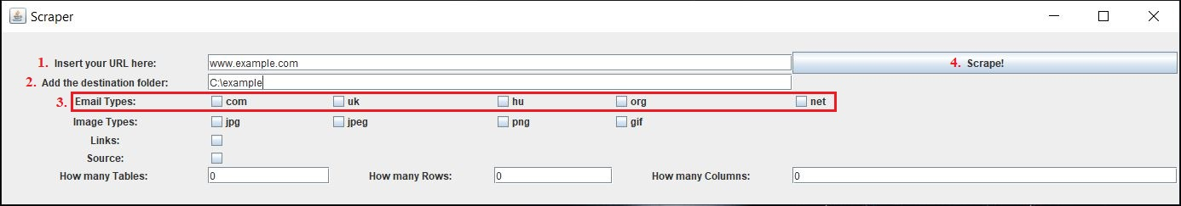

Mindössze pár lépés elvégzése után már hozzá is jutottunk az összes email címhez, ami adott honlapon fellelhető volt. Ezek a lépések a következők: először is adjuk meg a weboldal URL címét, ahonnan szeretnénk az email címeket kigyűjteni és másoljuk be a legfelső mezőbe, ez a mező a példa képen a következő szöveget tartalmazza: [www.example.com](http://www.example.com) és 1-es számmal jelölve is van. Következő lépésként meg kell adnunk, hogy a számítógépünk tárhelyén hová szeretnénk, hogy az email címek kigyűjtésre kerüljenek. Ezt az egyel lejjebb lévő mezőbe kell beillesztenünk, ahogy a példánkból is jól látszik, 2-es számmal. Ha ezekkel a lépésekkel megvagyunk, akkor ki kell választanunk, hogy milyen tartomány nevű email címek érdekelnek bennünket, 3-as számmal fel van feltüntetve a képen. A fejlesztés során próbáltam a leggyakoribbakat felsorolni, hogy a legtöbb email címet kezelni tudja a program. Ezek pedig a következő tartomány nevek: .com, .uk, .hu, .org és a .net. Utolsó lépésként nincs más dolgunk, mint rákattintani a Scrape! feliratú gombra, ami fentebb a képen is jól látható 4-es számmal. Készen is vagyunk! Amennyiben elnavigálunk a saját gépünkön abba a mappába, amit az alkalmazásban megadtunk, ott találni fogunk egy Email.txt nevű szöveges állományt, amelyben kilistázva megtalálható az összes email cím, külön sorban, ami fellelhető volt a megadott weblapon.

**Képek kimentése:**

A következő funkció, aminek a használatáról szeretnék picit bővebben írni, az a képeknek a mentése előre megadott weboldalról. Ez a funkció azok számára lehet hasznos, akik szeretnének rengetek képet lementeni egy oldalról, anélkül, hogy egyesével kellene minden egyes képet letölteni. Ennek a funkciónak köszönhetően, egyetlen kattintással sok képhez juthatunk. A Scraper letöltése máris igénybe vehető ez a hasznos funkció. Az alábbi képet alapul véve végig megyünk azon, hogy hogyan is használjuk ezt a funkciót.

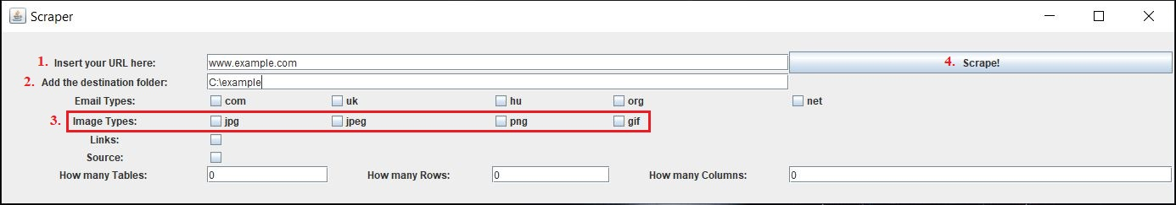

Az első két lépés teljes mértékben megegyezik azokkal a lépésekkel amiket korábban kifejtettem az ”Email címek kinyerése” részben. A következő lépés is hasonló, viszont ebben az esetben az általunk kiválasztott kép formátumokat tudjuk kiválasztani. Azokat a formátumokat válasszuk ki, amelyekre nekünk szükségünk van. Ez a lépés piros kerettel lett kiemelve a képernyőképen és 3-as ponttal lett jelölve. A 4. egyben az utolsó lépés, hogy megnyomjuk a Scrape! feliratú gombot. Ezek után az általunk megadott helyen létrejönnek mappák annak megfelelően, hogy milyen kiterjesztésű képeket választottunk ki az alkalmazásban. Ha például a jpg és a png formátumot választottuk ki, ebben az esetben az általuk megadott helyre egy JPGs és egy PNGs nevű mappa jön létre és bennük megtalálhatóak lesznek a letöltött képek.

**Linkek kinyerése:**

Ez a funkció arra szolgál, hogy az általunk megadott honlapon található összes hivatkozást ki tudjuk gyűjteni. Hasznos lehet például azok számára, akik kíváncsiak, hogy az általuk kiválasztott oldal milyen más oldalakkal van összekötve különböző hivatkozásokkal. Sok érdekesség fellelhető egy ilyen kutatás során. Olykor meghökkentő tud lenni, hogy egy oldal milyen, szöges ellentétben álló típusú oldalakra mutató hivatkozásokat tartalmaz. Ennek a funkciónak a használata a következő képen illusztrálva is látható.

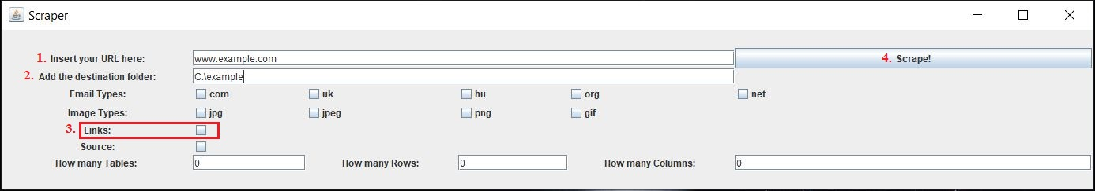

Az első két lépés a megszokott módon végrehajtandó. A 3. lépés igazán egyszerű: a képen pirossal jelzett területen ki kell választanunk, hogy szeretnénk-e, hogy a program kigyűjtse számunka a hivatkozások címét egy szöveges állományba, amelyeket később könnyedén fel tudunk használni, hiszen egy helyen lesz megtalálható az összes. A Scrape! gomb megnyomása után ez a file el is érhető Links.txt néven, minden egyes link külön sorban található meg.

**Forráskód kinyerése:**

A forráskód kinyerése funkció azok számára lehet hasznos, akik jártasok az informatika világában. Esetleg szeretne valaki egy hasonló weboldalt készíteni egy általa jól ismert weblaphoz, ez a funkció nagy segítség lehet, hiszen ezáltal kinyerhető a forrása az adott oldalnak és megtekinthetővé válik a felépítése. Így könnyedén megtanulható, illetve elsajátítható minden egyes funkció, amit egy honlapon használni lehet. Lentebb, az alkalmazáson illusztrálva is látható ennek a funkciónak a használata.

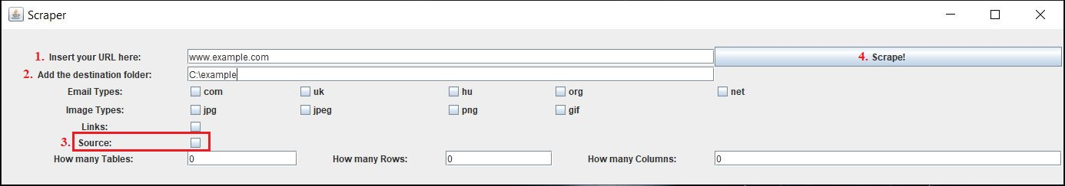

Az első két lépés ugyan az, mint a korábbi esetekben. Amint ezeket megtettük, be kell jelölnünk, hogy szeretnénk-e az adott oldal forrásának a kinyerését. Amint igen, abban az esetben jelöljük be a 3. pontnál látható opciót. Végül pedig kattintsunk a Scrape! gombra. Amint ezt megtettük, az általunk előre megadott helyre létrejön egy Source.txt amely tartalmazza a teljes forráskódot.

**Táblázatok kinyerése:**

Az utolsó funkció, ám talán az egyik leglényegesebb a táblázatok kinyerése amire az alkalmazás képes. Hasznos lehet azon személyek számára, akiknek rengeteg adatot kell feldolgozniuk, ezek az információk legtöbbször táblázatok formájában vannak reprezentálva az oldalakon, hiszen egy jól átlátható és rendezett formát reprezentálnak a táblázatok. Az alkalmazás lehetővé teszi a felhasználók számára, hogy az összes táblázat összes adatát kinyerjük saját gépünkre, egy előre meghatározott helyre. Azonban ha nincs szükségünk az összes táblázatra, megadhatjuk azt is, hogy hány táblázatnak az adatait szeretnénk kigyűjteni. Tovább menve, nem feltétlen van szükségünk a kívánt táblázatok összes sorára. Ezt a paramétert is megadhatjuk az alkalmazásban, hogy hány sorra vagyunk kíváncsiak. Hogy teljes legyen a paletta, az oszlopok számát is előre definiálhatjuk, ha nincsen szükségünk az összes oszlopra. Amennyiben nem tudjuk, hogy az adott oldalon hány táblázat, a legnagyobb táblázat hány sorból és hány oszlopból áll, de nekünk az összes táblázat teljes terjedelmére szükségünk van, nincsen semmi gond. Ugyanis, ha egy irreálisan nagy számot adunk meg mind a három paraméternek, abban az esetben nagy eséllyel ezek a számok nagyobbak lesznek, mint a tábláztok valós adatai. Ilyenkor az összes táblázat összes adatát ki tudjuk nyerni a weboldalról. Ebben az esetben is kép formájában szemléltetem ennek a funkciónak a használatát.

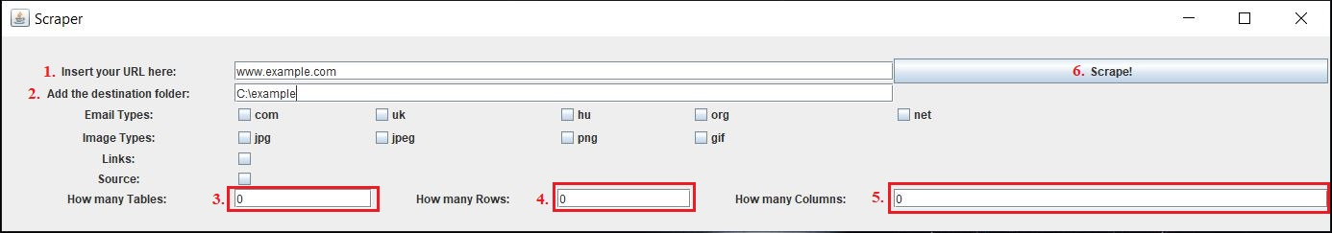

Az első két lépést a korábbiakhoz megszokott módon kell végrehajtani, meg kell adnunk a kívánt oldalnak az URL címét, illetve a helyet ahová szeretnénk a táblázatok lementését. Ezek után a harmadik, negyedik és ötödik lépés nagyon hasonlít egymáshoz. Meg kell adnunk számszerűen, hogy hány darab táblázatot, hány sort, illetve oszlopot kívánunk lementeni az oldalról. Az utolsó lépés itt is, mint az eddigi összes esetben, a Scrape! gomb megnyomása. Ezután az általunk megadott helyen létrejön annyi TableX.txt szöveges állomány, amennyi táblázatot le kívántunk tölteni az oldalról. Az állomány nevében az X a különböző sorszámokat jelölik 1-től kezdődően.